**«ОДОБРЕНО» на заседании экспертной группы по предмету «Физика» при РУМО по общему образованию**

**(Протокол № 6 от 25 сентября 2023 года)**

**Методическая разработка для подготовки обучающихся с рисками учебной неуспешности к решению задач по теме «Статика» (9 класс)**

**Авторы**: Розова Н.Б., Якимова Е.Б., методисты сектора естественнонаучного и технологического образования ЦНППМ в г. Вологде АОУ ВО ДПО ВИРО

**Аннотация**

Методические рекомендации адресованы учителям физики, ведущим физику в 7-9 классах основной школы и занимающихся подготовкой учащихся к ОГЭ по физике. Тема «Статика» является одной из проблемных зон в государственной итоговой аттестации школьников Вологодской области, что и определяет актуальность представленных методических материалов.

Цель методических рекомендаций: показать методические подходы к формированию основных понятий статики и познакомить с типами заданий, встречающихся в ОГЭ по физике.

Методическая разработка предлагает алгоритм поэтапного формирования знаний и умений в теме «Статика», а так же разнообразные задания, представленные в формате ОГЭ по физике, что способствует созданию ситуации успеха, пробуждению осознанного отношения при подготовке к ГИА по физике.

Методические рекомендации

по подготовке учащихся к ОГЭ по физике по теме «Статика»

Раздел «Статика» изучается в 7 классе основной школы.

Учащиеся 7 класс в соответствии с требованиями ФГОС ООО к предметным результатам обучения должны

* распознавать проявление изученных физических явлений в окружающем мире, в том числе физические явления в природе: рычаги в теле человека; при этом переводить практическую задачу в учебную, выделять существенные свойства/признаки физических явлений;
* описывать изученные свойства тел и физические явления, используя физические величины (плечо силы, момент силы, коэффициент полезного действия механизмов); при описании правильно трактовать физический смысл используемых величин, их обозначения и единицы физических величин, находить формулы, связывающие данную физическую величину с другими величинами, строить графики изученных зависимостей физических величин;
* характеризовать свойства тел, физические явления и процессы, используя правило равновесия рычага (блока), «золотое правило» механики; при этом давать словесную формулировку закона и записывать его математическое выражение;
* проводить исследование зависимости одной физической величины от другой с  использованием прямых измерений (условий равновесия рычага и блоков); участвовать в планировании учебного исследования, соби­рать установку и выполнять измерения, следуя предложенному плану, фиксировать результаты полученной зависимости физических величин в виде предложенных таблиц и графиков, делать выводы по результатам исследования;
* проводить косвенные измерения физических величин (коэффициент полезного действия простых механизмов), следуя предложенной инструкции: при выполнении измерений собирать экспериментальную установку и вычислять значение искомой величины;
* указывать принципы действия приборов и технических устройств: рычаг, подвижный и неподвижный блок;
* приводить примеры / находить информацию о примерах практического использования физических знаний в повседневной жизни для обеспечения безопасности при обращении с приборами и техническими устройствами, сохранения здоровья и соблюдения норм экологического поведения в окружающей среде.

В Основном Государственном Экзамене по физике за курс основной школы в кодификаторе указаны следующие элементы содержания:

|  |  |  |  |
| --- | --- | --- | --- |
| Код раздела | Код контролируемого элемента | Элементы содержания, проверяемые заданиями экзаменационной работы | |
| Федеральный компонент государственного стандарта основного общего образования | Наличие позиций ФК ГОС в ПООП ООО |
|  | 1.19 | Простые механизмы. «Золотое правило» механики.  Рычаг. Момент силы: $M = Fl$   Условие равновесия рычага: $M_{1}+M_{2}+ ⋯= 0$   Подвижный и неподвижный блоки.  КПД простых механизмов $η=\frac{A_{полезная}}{A_{затраченная}}$ |  |

При изучении основных понятий: рычаг, плечо рычага, точка приложения силы, линия действия силы, плечо силы, особое внимание необходимо уделить *формированию умения узнавать рычаг в различных технических устройствах, определять плечо рычага, точку приложения силы, линию действия силы, плечо силы*. Для этого можно предложить школьникам следующие задания.

*Задание 1. 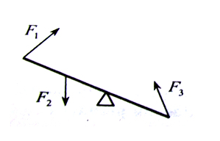*Укажите на рисунке точку опоры, точки приложения сил $\vec{F_{1}}$ $\vec{F_{2}}$. $\vec{F_{3}}$. Проведите линии действия сил. Нарисуйте плечи указанных сил.

*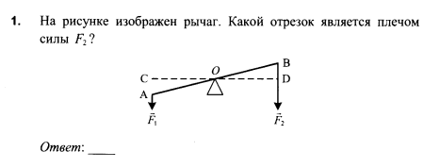Задание 2.* На рисунке изображен рычаг. Какой отрезок является плечом силы $\vec{F_{2}}$?

*Задание 3.* 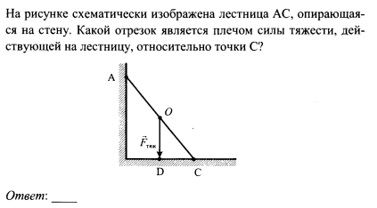На рисунке схематически изображена лестница АС, опирающаяся на стену. Какой отрезок является плечом силы тяжести, действующей на лестницу, относительно точки С?

*Задание 4.* Рассмотрите, представленные на рисунке устройства. Найдите в них рычаг. Укажите на каждом рисунке точку опоры, точки приложения сил. Проведите линии действия сил. Нарисуйте плечи указанных сил.

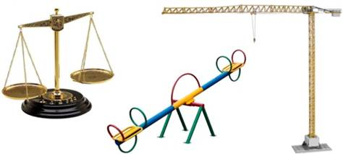

*Задание 5.* Укажите точку опоры, точки приложения сил, направления действия сил и их плечи.

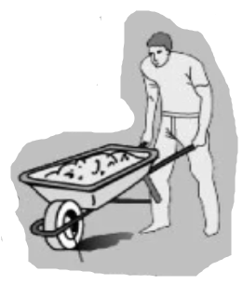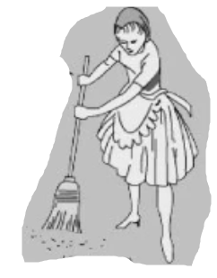

*Задание 6.* Рычаг находится в равновесии под действием двух сил (см. рисунок). Установите соответствие между физическими величинами и формулами, по которым они определяются.

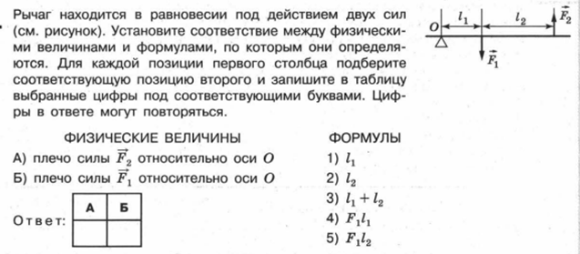

К каждой позиции первого столбца подберите соответствующую позицию второго столбца и запишите в таблицу выбранные цифры под соответствующими буквами.

|  |  |
| --- | --- |
| ФИЗИЧЕСКИЕ ВЕЛИЧИНЫ | ФОРМУЛЫ |
| А) момент силы ${\vec{F}}_{2}$ относительно оси О | 1) $l_{1}$ |
| Б) плечо силы ${\vec{F}}_{1}$ относительно оси О | 2) $l_{2}$ |
|  | 3) $F_{1}l_{1}$ |
|  | 4) $F_{2}l_{2}$ |
|  | 5) $F_{2}(l_{1}+l_{2})$ |

Следующая серия заданий направлена на формирование понятия «момент силы». Эти задания целесообразно использовать при подготовке учащихся к ОГЭ по физике в 9 классе.

*Задание 7.*

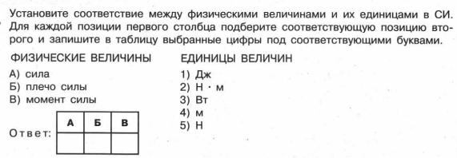

*Задание 8.*

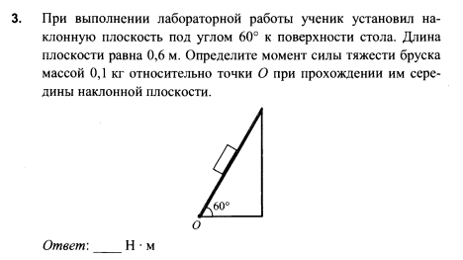

*Задание 9.*

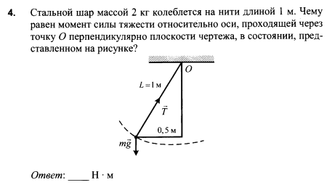

*Задание 10.*

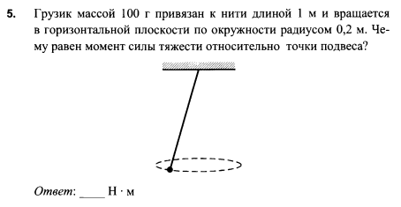

*Задание 11.*

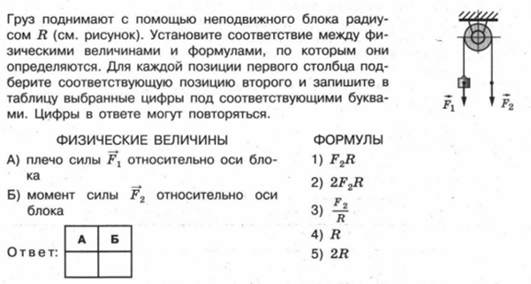

Затем отрабатываем условия равновесия рычага и применение правила моментов. Для подбора заданий можно использовать учебное пособие «Я сдам ОГЭ!» М.Ю. Демидовой и Е.Е. Камзеевой с разными типами заданий. 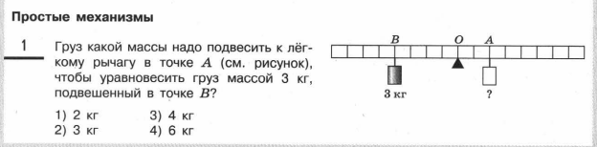

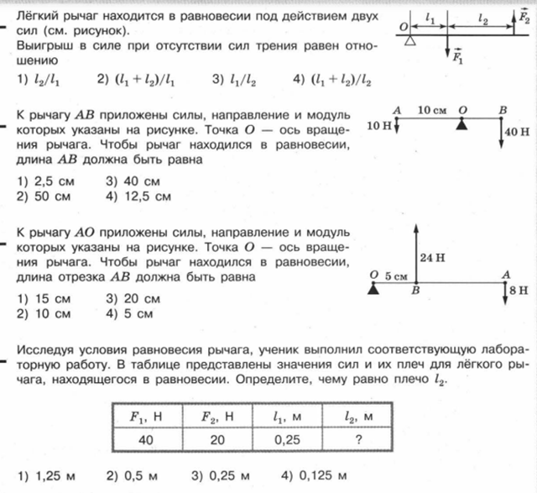

*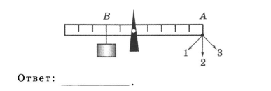Задание 12.*

Для уравновешивания груза, висящего на рычаге в точке В, в точке А прикладывают силы, направленные вдоль стрелок 1,2,3. Укажите номер стрелки, которая соответствует минимальной по модулю силе.

*Задание 13.*

Что покажет динамометр?

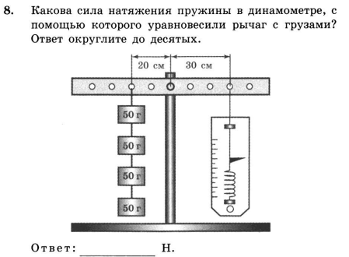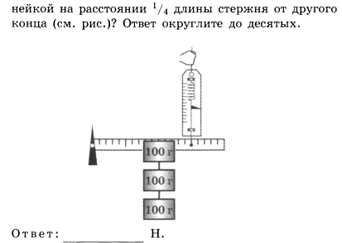

Можно предложить задания на определение выигрыша в силе, который даёт использование простых механизмов, определение их КПД, а так же текстовые задания.

*Задание 14.*

В каком случае, изображенных на рисунках, простой механизм не даёт выигрыша в силе?

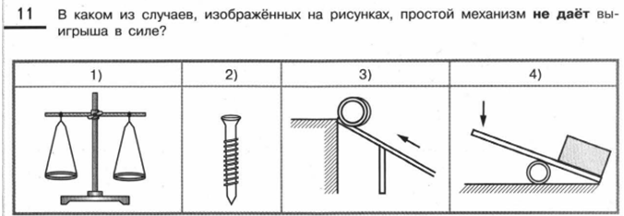

*Задание 15.*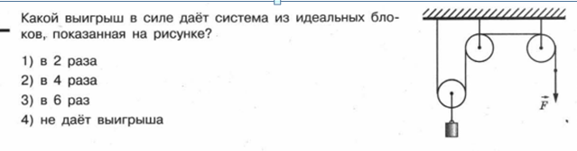Какой выигрыш в силе даёт система из идеальных блоков?

*Задание 16.* Установите соответствие между способами использования простых механизмов в случаях, изображенных на рисунках, и предназначениями, ради которых они применяются.

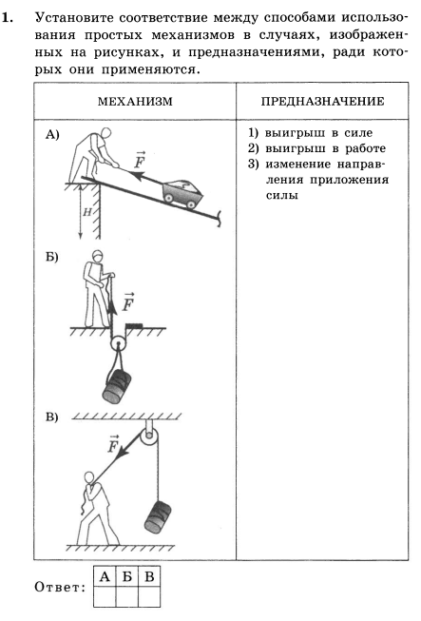

*Задание 17.* Установите соответствие между техническими устройствами и физическими закономерностями, лежащими в основе принципа их действия. Каждой позиции первого столбца подберите соответствующую позицию из второго столбца и запишите в таблицу.

|  |  |
| --- | --- |
| **Технические устройства** | **Физические закономерности** |
| А) жидкостный манометр | 1) зависимость выталкивающей силы от плотности жидкости |
| Б) рычажные весы | 2) условие равновесия рычага |
|  | 3) зависимость силы упругости от деформации тела |
|  | 4)зависимость гидростатического давления от высоты столба жидкости |

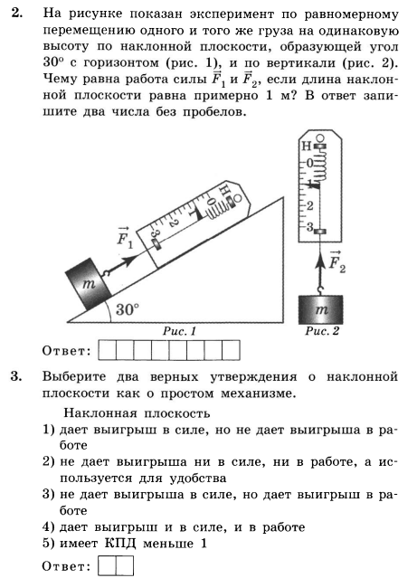*Задание 18.* Определите работу по подъёму груза по наклонной плоскости и по вертикали. Рассчитайте КПД наклонной плоскости, если её длина 2 м

*Задание 19.* 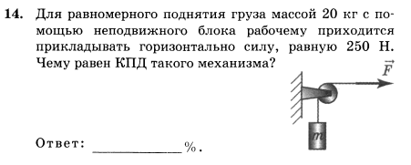Для равномерного поднятия груза массой 20 кг с помощью неподвижного блока прикладывают горизонтальную силу, равную 250 Н. Определите КПД такого механизма.

*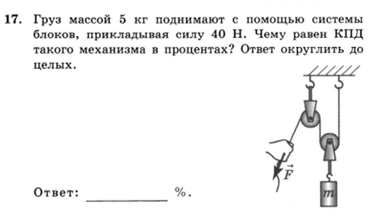Задание 20.* Груз массой 5 кг поднимают, действуя с силой 40 Н с помощью системы блоков. Определите КПД такого механизма.

Следующие два задания (21 и 22) направлены на формирование естественнонаучной грамотности при работате с текстами.

*Задание 21.* **Строительство египетских пирамид**

Пирамида Хеопса является одним из семи чудес света. До сих пор остается много вопросов, как именно была построена пирамида. Транспортировать, поднять и установить камни, масса которых составляла десятки и сотни тонн, было делом нелегким.

Для того чтобы поднять каменные глыбы наверх, придумали очень хитрый способ. Вокруг места строительства воздвигали насыпные земляные пандусы. По мере того, как росла пирамида, пандусы поднимались все выше и выше, как бы опоясывая всю будущую постройку. По пандусу камни тащили на салазках таким же образом, как и по земле, помогая себе при этом рычагами. Угол наклона пандуса был очень незначительным – 5 или 6 градусов, из-за этого длина пандуса вырастала до сотен метров. Так, при строительстве пирамиды Хефрена пандус, соединявший верхний храм с нижним, при разнице уровней, составлявшей более 45 м, имел длину 494 м, а ширину 4,5 м.

В 2007 году французский архитектор Жан-Пьер Уден высказал предположение, что при строительстве пирамиды Хеопса древнеегипетские инженеры использовали систему как внешних, так и внутренних пандусов и тоннелей. Уден полагает, что с помощью внешних пандусов возводилась только нижняя, 43-метровая часть (общая высота пирамиды Хеопса составляет 146 метров). Для подъема и установки остальных глыб использовалась система внутренних пандусов, расположенных спиралеобразно. Для этого египтяне разбирали внешние пандусы и переносили их внутрь. Архитектор уверен, что обнаруженные в 1986 году полости в толще пирамиды Хеопса – это туннели, в которые постепенно превращались пандусы.

Если пренебречь трением, то пандус, соединявший при строительстве пирамиды Хефрена верхний храм с нижним, позволял получить выигрыш

1) в силе примерно в 11 раз

2) в силе более чем в 100 раз

3) в работе примерно в 11 раз

4) в расстоянии примерно в 11 раз

К какому виду простых механизмов относится пандус?

1) подвижный блок

2) неподвижный блок

3) рычаг

4) наклонная плоскость

К пандусам относится

1) грузовой лифт в жилых домах

2) стрела подъемного крана

3) ворот для поднятия воды из колодца

4) наклонная площадка для въезда автомашин

*Задание 22.* 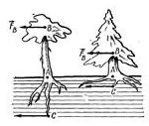В растениях рычажные элементы встречаются реже, что объясняется малой подвижностью растительного организма. Типичный рычаг – ствол дерева и составляющий его продолжение [главный корень](https://kigp.ru/posadit-malinu-osenyu-kogda-mozhno-sazhat-glavnoe---korni/). Глубоко уходящий в землю корень сосны или дуба оказывает огромное сопротивление опрокидыванию (велико плечо сопротивления), поэтому сосны и дубы почти никогда не выворачиваются с корнем. Наоборот, ели, имеющие чисто поверхностную [корневую систему](https://kigp.ru/rassada-pomidorov-nachala-zheltet-chto-delat-chto-delat-esli-u/), опрокидываются очень легко.

Варианты заданий:

1. Используя рисунок, докажите, что при одинаковой силе ветра ель менее устойчива, чем сосна.

2. Выберите верное утверждение.

 1) Плечо силы ветра, действующей на крону ели относительно комля, сравнимо с плечом силы сопротивления почвы, действующей на главный корень ели относительно комля.

  2) Так как корни ели стелются вблизи поверхности земли, сила сопротивления со стороны земли при сильном ветре возрастает в несколько раз по сравнению с силой сопротивления земли, действующей на корень дуба.

   3) Модуль момента силы ветра, действующей на крону дуба, примерно равен модулю момента силы сопротивления почвы, действующей на главный корень дуба.

   4) Так как крона дуба располагается преимущественно в верхней части дерева, то точка опоры смещается ниже, по сравнению с точкой опоры ели.

Для отработки *экспериментальных умений* необходимо выполнить задания по типу экспериментальных заданий ОГЭ, например:

*Задание 1.* Используя рычаг, три груза, штатив и динамометр, соберите установку для исследования равновесия рычага. Два груза подвесьте слева от оси вращения рычага на расстоянии 10 см, а один груз на расстоянии 5 см слева от оси вращения. Определите ***момент силы***, которую необходимо приложить к правому концу рычага на расстоянии 10 см от оси вращения рычага для того, чтобы он оставался в равновесии в горизонтальном положении. Абсолютная погрешность измерения силы равна ±0,1 Н, абсолютная погрешность измерения расстояния равна ±2 мм.

 В бланке ответов № 2:

1) зарисуйте схему экспериментальной установки;

2) запишите формулу для расчёта момента силы;

3) укажите результаты измерений приложенной силы и длины плеча с учётом абсолютных погрешностей измерений;

4) запишите значение момента силы.

*Задание 2.* Используя штатив с держателем, неподвижный блок, нить, два груза и динамометр, соберите экспериментальную установку для измерения работы силы упругости при равномерном подъёме грузов с использованием неподвижного блока. ***Определите работу, совершаемую силой упругости*** при подъёме двух соединённых вместе грузов на высоту 10 см**.**Абсолютная погрешность измерения силы равна ±0,1 Н, абсолютная погрешность измерения расстояния равна ±0,2 см.

 В бланке ответов № 2:

1)    сделайте рисунок экспериментальной установки;

2)    запишите формулу для расчёта работы силы упругости;

3)    укажите результаты прямых измерений силы упругости и пути с учётом абсолютных погрешностей измерений;

4)    запишите значение работы силы упругости.

*Задание 3.* Положите под середину линейки карандаш так, чтобы линейка находилась в равновесии. Не изменяя взаимного расположения линейки и карандаша, уравновесьте на полученном рычаге одну монету с одной стороны и стопку из трех таких же монет с другой стороны. Измерьте плечи приложенных (со стороны монет) сил и проверьте правило рычага.

Используемая литература

1. Демидова М.Ю., Камзеева Е.Е. Я сдам ОГЭ! Физика. Типовые задания. Технология решения. Учебное пособие для общеобразовательных учреждений. В двух частях / М.Ю. Демидова, Е.Е. Камзеева. – Часть 1.– Москва: Просвещение, 2018. –160 с.
2. ОГЭ 2018. Физика. Тематические тренировочные задания: 9 класс/ Н. И. Зорин. – Москва: Эксмо, 2019. – 176 с.

Интернет- источники

1. <https://rosuchebnik.ru/material/prostye-mekhanizmy-rychag-ravnovesie-sil-na-rychage-7939/> - Росучебник
2. <https://multiurok.ru/files/vystuplenie-po-teme-funktsionalnaia-gramotnost-na.html> - Мультиурок